SZCZEGÓŁOWY OPIS WARSTW PODŁOGI SPORTOWEJ

    - Nawierzchnia sportowa z linoleum, grubość 4,0 mm
    - Płyta wiórowa górna, odporna na wilgoć, grubość 12 mm
    - Płyta wiórowa dolna, odporna na wilgoć, grubość 12 mm
    - Folia izolacyjna grubość min 0,15 mm
    - Legar górny z drewna iglastego klasy II/III, 19 mm x 95 mm,
    - w rozstawie co 250 mm
    - Legar dolny z drewna iglastego klasy II/III, 19 mm x 95 mm
    - w rozstawie co 500 mm
    - Podkładki dystansowe lub kliny poziomujące
    - Folia izolacyjna grubość min 0,15 mm
ŁĄCZNA WYSOKOŚĆ PODŁOGI ok. 94 mm

- POGLĄDOWY RYSUNEK PODŁOGI
KONSTRUKCJA PODŁOGI SPORTOWEJ
Z NAWIERZCHNIĄ Z WYKŁADZINY Z LINOLEUM gr. 4,0 mm
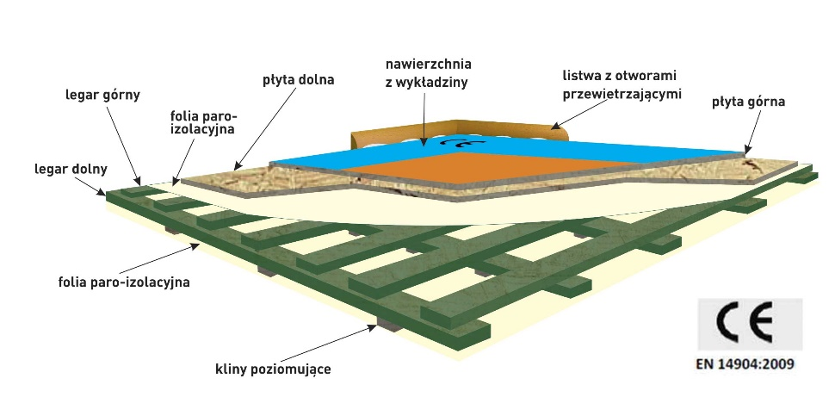
- PRZEKRÓJ WARSTW PODŁOGI SPORTOWEJ
Uwaga! Kliny poziomujące rozsunięte muszą być adekwatnie do poziomu podłoża.
